AFRICA: PLAYAS Y LOS 5 GRANDES
17 DÍAS – 18 NOCHES
VIGENCIA: 2026 - 2027

DURACION: | 17 DÍAS – 18 NOCHES  16 DÍAS – 15 NOCHES
PUERTO DE SALIDA: | PORT LOUIS, MAURICIO
FECHAS DE SALIDA: | ITINERARIO I  12 DE FEBRERO DE 2026  ITINERARIO II  17 DE ENERO DE 2027
BARCOS: | SEVEN SEAS VOYAGER

INCLUYE:
EN SUITES
- 16 o 15 noches de alojamiento en la categoría de cabina seleccionada
- Comidas Ilimitadas entre las diarias principales y snacks con bebidas incluidas
- Exquisita Gastronomía, incluidos todos los restaurantes especializados sin costo adicional
- Bebidas Ilimitadas, Vinos Finos, Cócteles Artesanales, Cafés Especiales y más
- Minibar personalizable en la Suite reabastecido todos los días según sus preferencias
- Comidas en la Suite las 24 horas
- Bares y Salas de Estar abiertos y experiencias dinámicas de entretenimiento y enriquecimiento
- Shows
- Actividades recreativas diarias
- Actividades deportivas
- Desembarco en los diferentes puertos descritos en el itinerario
- Excursiones terrestres ilimitadas
- Acceso Ilimitado a las Instalaciones del Spa
- Propinas Pagadas Previamente
- Wifi Ilimitado*
- Servicio de Lavandería y Valet
EN SUITES CONCIERGE Y SUPERIORES
- Paquete de hotel de 01 noche antes del crucero
- Prioridad en las reservas en línea de excursiones terrestres y gastronomía gourmet
- Ahorros adicionales en experiencias y programas terrestres de Regent Choice
EN SUITES PENTHOUSE Y SUPERIORES
- Mayordomo personal para una experiencia superior en la suite
- Canapés todos los días

NO INCLUYE:
- Alimentos o bebidas no especificados
- Billetes aéreos
- Seguro de viaje
- Items no especificados en el programa

ITINERARIOS:

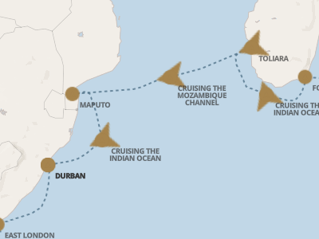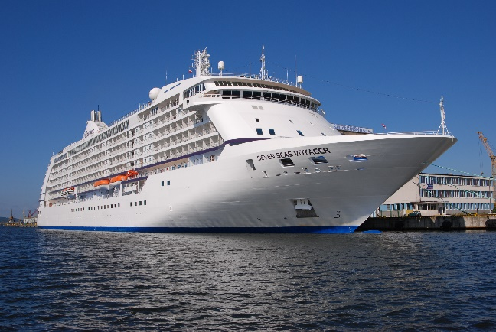

ITINERARIO I
DÍA | PUERTO | LLEGADA | SALIDA
12 DE FEBRERO 2026 | PORT LOUIS, MAURICIO | - | 17:00 PM
13 DE FEBRERO 2026 | EN NAVEGACIÓN | - | -
14 DE FEBRERO 2026 | NOSY BORAHA, MADAGASCAR | 7:00 AM | 14:30 PM
15 DE FEBRERO 2026 | ANTSIRANANA, MADAGASCAR | 11:00 AM | 19:00 PM
16 DE FEBRERO 2026 | NOSY BE, MADAGASCAR | 08:00 AM | 17:00 PM
17 DE FEBRERO 2026 | EN NAVEGACIÓN CRUZANDO EL CANAL DE MOZAMBIQUE | - | -
18 DE FEBRERO 2026 | DAR ES SALAAM, TANZANIA | 10:00 AM | -
19 DE FEBRERO 2026 | DAR ES SALAAM, TANZANIA | - | 19:00 PM
20 DE FEBRERO 2026 | NAVEGACIÓN CRUZANDO EL CANAL DE MOZAMBIQUE | - | -
21 DE FEBRERO 2026 | NAVEGACIÓN CRUZANDO EL CANAL DE MOZAMBIQUE | - | -
22 DE FEBRERO 2026 | EN NAVEGACIÓN | - | -
23 DE FEBRERO 2026 | MAPUTO, MOZAMBIQUE | 08:00 AM | 13:00 PM
24 DE FEBRERO 2026 | EN NAVEGACIÓN | - | -
25 DE FEBRERO 2026 | PUERTO ELIZABETH, SUDÁFRICA | 12:00 PM | -
26 DE FEBRERO 2026 | PUERTO ELIZABETH, SUDÁFRICA | - | 18:00 PM
27 DE FEBRERO 2026 | MOSSEL BAY, SUDÁFRICA | 07:00 AM | 14:15 PM
28 DE FEBRERO 2026 | CIUDAD DEL CABO, SUDÁFRICA | 06:30 AM

ITINERARIO II
DÍA | PUERTO | LLEGADA | SALIDA
17 DE ENERO 2027 | PORT LOUIS, MAURICIO | - | 19:00 PM
18 DE ENERO 2027 | POINTE DES GALETS, ISLA DE LA REUNIÓN | 8:00 AM | 18:00 PM
19 DE ENERO 2027 | EN NAVEGACIÓN | - | -
20 DE ENERO 2027 | FUERTE DELFÍN, MADAGASCAR | 08:00 AM | 18:00 PM
21 DE ENERO 2027 | EN NAVEGACIÓN | - | -
22 DE ENERO 2027 | TOLIARA, MADAGASCAR | 07:00 AM | 16:00 PM
23 DE ENERO 2027 | EN NAVEGACIÓN CRUZANDO EL CANAL DE MOZAMBIQUE | - | -
24 DE ENERO 2027 | MAPUTO, MOZAMBIQUE | 08:00 AM | 16:00 PM
25 DE ENERO 2027 | EN NAVEGACIÓN | - | -
26 DE ENERO 2027 | DURBAN, SUDÁFRICA | 08:00 AM | -
27 DE ENERO 2027 | DURBAN, SUDÁFRICA | - | -
28 DE ENERO 2027 | DURBAN, SUDÁFRICA | - | 14:00 PM
29 DE ENERO 2027 | ESTE DE LONDRES, SUDÁFRICA | 08:00 AM | 18:00 PM
30 DE ENERO 2027 | PUERTO ELIZABETH, SUDÁFRICA | 07:30 AM | 18:30 PM
31 DE ENERO 2027 | BAHÍA DE MOSSEL, SUDÁFRICA | 07:30 AM | 15:00 PM
01 DE FEBRERO 2027 | CIUDAD DEL CABO, SUDÁFRICA | 07:30 AM

NOTAS IMPORTANTES:
- Precios incluyen todos los impuestos (sujetos a cambio y disponibilidad).
- Precios sujetos a variación y disponibilidad sin previo aviso hasta el momento de la reserva.
- Las cabinas garantizadas no tienen n° de cabina hasta realizar el check in.
- Tenga en cuenta lo siguiente: Todos los huéspedes deben asegurarse de que sus documentos de viaje sean válidos, lo que incluye contar con suficientes páginas del pasaporte en blanco para facilitar el sellado y visas a la llegada, cuando corresponda.
- Los cruceros solicitan documentos como visas múltiples, certificados de vacuna, etc (la agencia es la encargada de dar la información al pasajero, si por falta de algún documento el pasajero no puede embarcar no es responsabilidad de Salmor, solo se actuará como intermediario en la reclamación a la naviera, y será la naviera quién de un veredicto final). Según la política de la línea de cruceros, es obligatorio presentar un pasaporte con una validez de seis meses a partir de la fecha de regreso para poder zarpar. El check-in en línea estará disponible 21 días antes de la salida.
- Consultar las diferencias entre las tarifas que pertenecen al apartado de Pago Signature On File y Pago.

